**Uniwersalna lampa stojąca z czarnym abażurem - gdzie ją kupić?**

**Gdzie kupić designerską lampę stojąca z czarnym abażurem? Sprawdź odpowiedź w naszym artykule. Zachęcamy do lektury.**

**Gdzie sprawdzi się lampa stojąca z czarnym abażurem?**

Zastanawiając się nad aranżacją swoich wnętrz z pewnością musimy brać pod uwagę oświetlenie które stanowić będzie nie tylko źródło sztucznego światła w naszym domu czy mieszkaniu ale także swoistą dekoracje. Do wnętrz warto wybrać **lampę stojącą z czarnym abażurem**. Dlaczego?

**Lampa stojąca - dodatkowe oświetlenie do Twoich wnętrz**

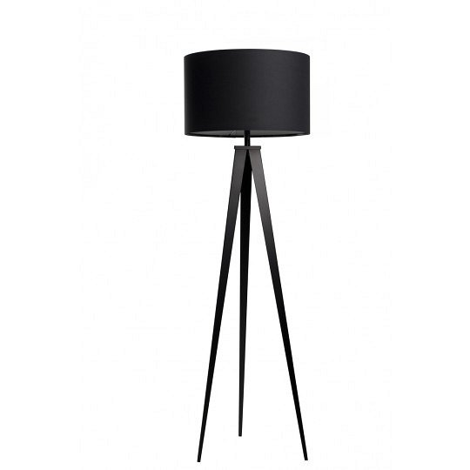

[Lampa stojąca z czarnym abażurem](https://www.magiaform.pl/lampa-podlogowa-tripod-black-5000801-zuiver-lampa-stojaca-na-czarnym-metalowym-trojnogu-z-czarnym-abazurem) jest oświetleniem stojącym, które sprawdzi się w wielu aranżacjach. Głównie ze względu na fakt, iż barwa czarna jest uniwersalna. W związku z czym z łatwością dopasujemy ją do projektu wnętrza sypialni czy też salonu, niezależnie od kolorów jakie przeważać będą w tychże wnętrzach.

**Lampa stojąca z czarnym abażurem z oferty Magia Form**

Magia form jest to sklep internetowy, który specjalizuje się w sprzedaży zarówno oświetlenia wewnętrznego jak i zewnętrznego. Dodatkowo w ofercie znajdziemy także designerskie meble. Szczególną uwagę pragniemy zwrócić na *lampę stojącą z czarnym abażurem*, która swoją minimalistyczną formą doskonale dopasuje się do pomieszczeń loftowych czy też skandynawskich, bądź rustykalnych. Sprawdź ją już dziś!